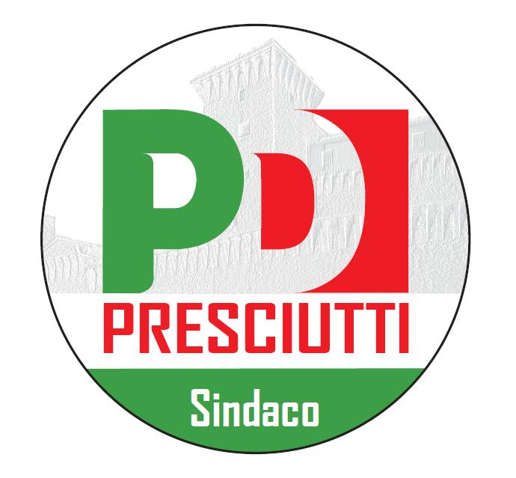

**COMUNICATO STAMPA**

Con il decreto firmato dal Ministro della Giustizia Andrea Orlando è stato mantenuto in servizio, insieme ad altri 285 uffici in Italia, anche il Giudice di Pace di Gualdo Tadino. Si tratta di un segnale importante che denota l’attenzione verso un territorio che si trova ad affrontare una grave crisi economica e sociale e che si aspetta risposte dai vari livelli dello Stato. In questa situazione mantenere e sviluppare rapporti costruttivi e proficui, sia con la Regione Umbria che con il Governo nazionale, è condizione necessaria per cercare, e realizzare, possibili soluzioni ed interventi. Chi cerca di nascondere il proprio isolamento, vantando chissà quale autonomia, vuole in realtà soltanto nascondere la propria incapacità di affrontare i problemi rapportandosi con le istituzioni di livello superiore. La vicenda dell’Ufficio del Giudice di Pace dimostra chiaramente come questi rapporti sono non utili ma indispensabili, chi si candida ad amministrare la città non può negare questo dato di fatto incontrovertibile. *“Il mantenimento dell’Ufficio del Giudice di Pace è senza dubbio una buona notizia per Gualdo e per i gualdesi. La salvaguardia dei servizi è stata al centro del nostro impegno in questi anni e lo sarà ancora di più in futuro. La nostra città deve ritrovare quella credibilità e quel prestigio che nel passato l’hanno caratterizzata e che qualcuno ha dissipato con comportamenti controproducenti ed ottusi. Il nostro programma mette ai primi punti il recupero della credibilità e dell’autorevolezza della città di Gualdo, elementi importantissimi per affrontare in maniera seria e credibile, e senza voli di fantasia o numeri sparati a caso, la grave crisi che affrontano famiglie ed imprese”* ha dichiarato il candidato a sindaco Massimiliano Presciutti.

*Gualdo Tadino, 12/03/2014*